Β ΛΥΚΕΙΟΥ
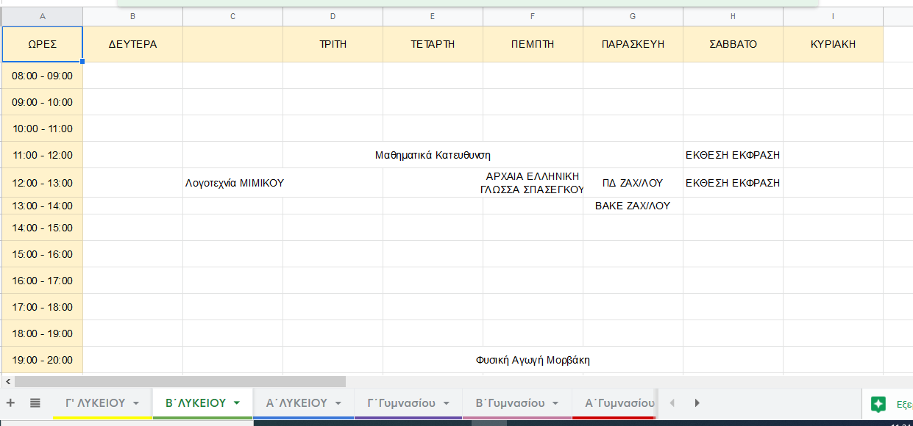

Α ΛΥΚΕΙΟΥ
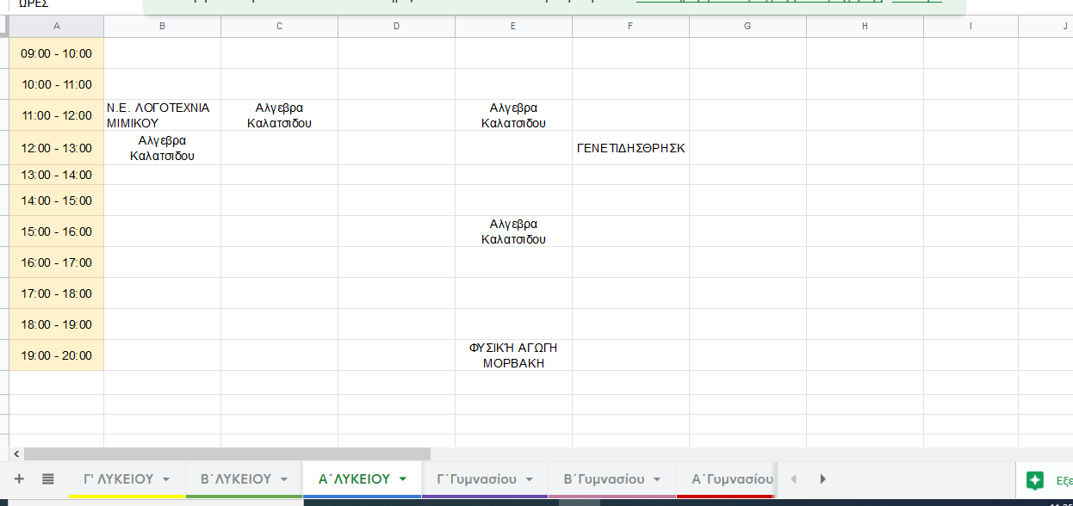

Γ ΓΥΜΝΑΣΙΟΥ
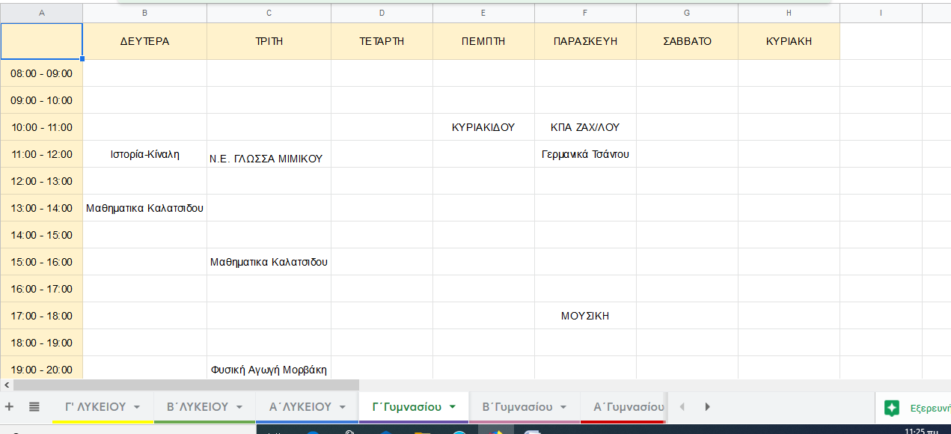

Β ΓΥΜΝΑΣΙΟΥ
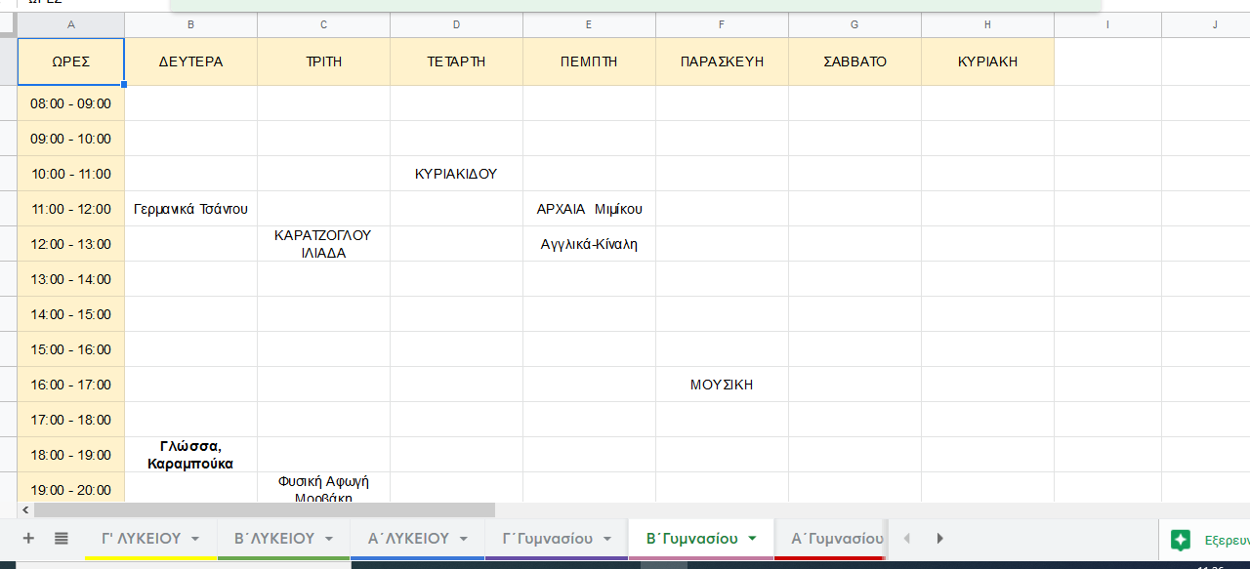

Α ΓΥΜΝΑΣΙΟΥ
